
6
º PLANO DE AÇÃO DE GOVERNO ABERTO NO ÂMBITO DA OGP
6
ª REUNIÃO DE MONITORAMENTO DO COMPROMISSO 3
PRÁTICAS COLABORATIVAS PARA A CIÊNCIA E A TECNOLOGIA
INFORMAÇÕES GERAIS DA REUNIÃO:
1
2
. Data: 26.06.2025
. Local: Reunião Presencial – MCTI
PARTICIPANTES PRESENTES:
1
. Ministério da Ciência, Tecnologia e Inovação (MCTI)
a. Andrea Brito Latgé
b. Bianca Amaro de Melo
c. Bruna Melissa
d. Carlos Roberto Colares Gonsalves
e. Joana Marie Nunes
f. Marcio Heide Siguieida
g. Verena Hitner
2
3
4
. Associação Brasileira de Editores Científicos (ABEC)
a. Edna Frasson de Souza Montero
b. Sigmar de Mello Rode
. Coordenação de Aperfeiçoamento de Pessoal de Nível Superior (CAPES)
a. Andréa Carvalho Vieira
b. Barbara Neves
. Empresa Brasileira de Pesquisa Agropecuária (EMBRAPA)
a. Alessandra Silva
b. Debora Drucker
c. Massayuki Franco Okawachi
d. Patrícia Rocha Bello Bertin
5
. Instituto Brasileiro de Informação em Ciência e Tecnologia (Ibict)
a. Juliana Sousa

b. Marcel de Souza
c. Washington Segundo
6
. Rede Nacional de Ensino e Pesquisa (RNP)
a. Alisson Alves da Silva
b. Carolina Howard Felicissimo
c. Cláudio F. Silva
d. Keila Juarez
e. Mariana Caram
7
8
9
1
1
. Rede Brasileira de Reprodutibilidade (RBR)
a. Clarissa F. D. Carneiro
. Universidade Federal de Goiás (UFG)
a. Laura Vilela Rodrigues
. Scientific Electronic Library Online (Scielo)
a. Solange Santos
0. Sociedade Brasileira para o Progresso da Ciência (SBPC)
a. Fernanda Antônia da Fonseca Sobral
1. Comissão Nacional de Energia Nuclear (CNEN)
a. Fábio Menani Pereira Lima
b. Luis Fernando Sayão
c. Rogério Mamão Gouveia
1
1
1
1
2. Financiadora de Estudos e Projetos (FINEP)
a. Patrícia Ribeiro
3. Associação Brasileira dos Reitores das Universidades Estaduais e Municipais (ABRUEM)
a. Alessandra Edver
4. Empresa de Tecnologia e Informações da Previdência (DATAPREV)
a. Aline Hellman
5. Instituto Nacional de Pesquisas da Amazônia (INPA)
a. Alberto Vicentini



1
1
6. Conselho Nacional de Desenvolvimento Científico e Tecnológico (CNPq)
a. Arquimedes Belo Paiva
7. Equipe de Monitoramento
a. Fernanda Calado (CGU)
b. Maíra Póvoa (CGU)
c. Simone Cherin (CGU)
TÓPICOS ABORDADOS
●
●
●
Informes gerais.
Revisitar os marcos e seus respectivos prazos de execução.
Encaminhamentos.
DESENVOLVIMENTO
A reunião iniciou-se com as representantes do Ministério da Ciência, Tecnologia e Inovação - MCTI e da
equipe de Governo Aberto da Controladoria-Geral da União (CGU) dando boas-vindas e agradecendo o
apoio e compromisso de todos os atores envolvidos na execução do Compromisso 3.
Na sequência, a equipe de monitoramento anunciou a visita da comitiva da Parceria para Governo Aberto
(OGP) ao Brasil, programada para ocorrer de 30 de junho a 4 de julho. A delegação será composta por
membros do Comitê Diretivo e de outras unidades da OGP, com o objetivo de dialogar com atores
estratégicos para o fortalecimento da agenda de governo aberto no país, no contexto da copresidência
brasileira na Parceria, que será formalizada durante a Cúpula Global da OGP, em outubro de 2025.
Informou-se ainda que, ao longo da missão, serão realizados eventos, cujas informações serão divulgadas
em breve.
A equipe de monitoramento também informou que, em julho, haverá o lançamento da 4° edição do Boletim
de Governo Aberto. O Boletim é um canal que visa engajar governo e sociedade no acompanhamento de
diversas iniciativas públicas, principalmente, do 6° Plano de Ação Nacional e outros assuntos de interesse
que fazem parte dessa parceria. O informativo busca dar visibilidade às histórias de transformação que
sociedade e governo estão construindo colaborativamente na perspectiva do fortalecimento da
democracia. A divulgação do Boletim será feita por e-mail e pelos principais canais da CGU.
Como último informativo, a equipe de monitoramento da CGU compartilhou atualizações sobre o
andamento do Programa Fellowship OEA sobre Governo e Dados Abertos com foco em Mudanças
Climáticas. Essa parceria entre a CGU e OEA finalizou, em 19 de maio, o processo de seletivo de 25
participantes entre mais de 350 candidaturas recebidas de todas as regiões do país. As atividades do
Programa iniciam-se em 30 de junho.


Em seguida, Bianca Amaro, do MCTI, enfatizou que cada coordenador de compromisso deve elaborar um
planejamento que defina objetivos, entregas e produtos para cada marco, esclarecendo assim o papel da
coordenação nas instituições envolvidas. Ela sugeriu a criação de um manual de sistematização para
estruturar os marcos, envolvendo atores, públicos e elementos recorrentes, de modo que, ao redesenhar,
os marcos se tornem mais concretos. Além disso, destacou a importância de fortalecer o grupo responsável
pela implementação do Compromisso e a oportunidade de incluir novos participantes.
Na sequência os coordenadores de marco do compromisso, apresentaram o histórico, os avanços de cada
marco e o andamento das atividades realizadas entre abril e junho de 2025, conforme a tabela abaixo.
ACOMPANHAMENTO E ENCAMINHAMENTOS:
DATA PREVISTA DE
CONCLUSÃO
MARCOS
RESPONSÁVEIS
OBSERVAÇÕES E ENCAMINHAMENTOS
Marco 1 – Inclusão
da pauta de
colaboração,
transparência e
reprodutibilidade da
ciência na Estratégia
Nacional de Ciência e
Tecnologia (ENCTI),
por meio das
Agosto/2025
MCTI*
ANPG
CAPES
CNPq
IBICT
MD
Observações sobre o marco:
Foram realizadas três Conferências Livres
preparatórias para a 5ª CNCTI e elaborado o
texto sobre Ciência Aberta que consta no
Livro Violeta.
SBPC
Encaminhamento:
Acompanhar o trabalho do GT responsável
pela formulação da proposta da Estratégia
Nacional de Ciência, Tecnologia e Inovação, a
fim de assegurar que o tema da Ciência
Aberta seja incluído na ENCTI
conferências
nacionais (CNCTI)
Marco 2 – Realização
de debate sobre a
temática do
compromisso na
comunidade
Agosto/2025
SBPC*
ABEC
ANPG
CAPES
CNPq
Observações sobre o marco:
Foram promovidos diversos debates e
organizadas publicações de maneira
colaborativa sobre o tema.
científica para
subsidiar a
elaboração de
diretrizes nacionais
para a ciência aberta.
FIOCRUZ
IBICT
EMBRAPA
MD
RBR
Apesar da dificuldade em determinar o
percentual executado, o grupo considerou o
marco como concluído. No entanto, o debate
sobre o tema continuará, pois essa questão
precisa ser discutida constantemente para
promover uma mudança cultural.
Marco 3 –
Dezembro/2025
Dezembro/2025
MD*
Observações sobre o marco:
Marco não debatido pois o coordenador do
marco não estava presente.
Identificação de
áreas, temas e
tecnologias
estratégicas e críticas
para a autonomia
tecnológica do país
ANPG
EMBRAPA
CNEN
IBICT
IPAM
MCTI
Encaminhamento:
O MCTI sugere a retirada do marco na revisão
do plano, pois apresenta nuances complexas
que dificultam seu atingimento.
Marco 4 –
Elaboração de
IBICT*
EMBRAPA
RBR
Observações sobre o marco:
O marco está concluído, mas considerou-se a
possibilidade de estendê-lo ou difundi-lo em
conjunto com outro marco, como o Marco 6.
Essa abordagem pode enriquecer a discussão
e ampliar a compreensão do tema.
proposta de como
incorporar práticas
abertas nos critérios
de avaliação de
pesquisadores e
instituições, a partir
do 5º Plano de Ação
Nacional
Foi destacado que uma aluna de doutorado
da Universidade Federal de Goiás realizou um


levantamento de 19 programas que
mencionam Ciência Aberta.
Encaminhamento:
o Compartilhar o levantamento com a SBPC
para que elas possam disseminá-lo entre as
associações científicas. Além disso, enviar o
documento ao grupo geral do
compromisso, pois cada membro poderá
utilizá-lo de maneiras distintas.
o Organizar uma reunião com o CNPq e a
CAPES para discutir o tema e elaborar um
documento de consenso mínimo sobre a
temática. Essa reunião pode servir para
alinhar as expectativas e definir diretrizes
comuns, facilitando a colaboração entre as
instituições.
o Agendar reunião com a CEP para apoiarem
na divulgação dos trabalhos. Essa
colaboração pode ser fundamental para o
progresso dessa agenda.
Marco 5 – Identificar
ações orçamentárias
já existentes que
possam vir a dar
suporte à ciência
aberta, propondo a
criação de planos
orçamentários
Dezembro/2025
MCTI*
ANPG
IBICT
Observações sobre o marco:
Foram identificadas três ações orçamentárias
nas instituições Capes, CNPq e Fiocruz que
poderiam abrigar Planos Orçamentários para
apoiar a Ciência Aberta.
Encaminhamento:
Os próximos passos envolvem a elaboração
de planos orçamentários para essas ações e a
articulação de uma nova iniciativa para o
orçamento de 2026 ou para o próximo PPA.
Sugere-se que todos os participantes do
Compromisso colaborem na reflexão sobre
esse marco, levando em conta as ações
necessárias, os objetivos e os valores a serem
alcançados para que possam definir um
montante de recursos.
Marco 6 –
Fevereiro/2026
SCIELO*
EMBRAPA
FIOCRUZ
IBICT
Observações sobre o marco:
Implementação de
ferramentas de
monitoramento de
práticas de ciência
aberta
Esse marco trata da implementação do
Observatório de Ciência Aberta do Brasil
(OCABr), que monitora as práticas de Ciência
Aberta por meio de indicadores e dados. O
projeto possui MVPs em desenvolvimento e
planeja lançar uma versão pública com dados
bibliométricos até dezembro de 2025:
MVP1 - finalizado em setembro de 2024 e
MVP2 - 65% concluído. Estimativa para 20 de
agosto de 2025.
RBR
MVP3 – Consolidação da versão pública com
indicadores bibliométricos – dezembro de
2
025.
As práticas estão sendo monitoradas
manualmente até que se encontre uma
alternativa mais eficiente, e é fundamental
que todos os participantes do compromisso
contribuam. No entanto, não foram
identificadas políticas no nível


governamental, apenas no âmbito
institucional.
Encaminhamento:
Sugere-se organizar perguntas de forma
sistemática, semelhantes às da UNESCO, e
enviá-las às instituições, pois isso pode ser um
instrumento relevante para a produção dos
indicadores que precisam ser desenvolvidos.
Observações sobre o marco:
Marco 7 –
Elaboração da
política de Ciência
Aberta do país
Dezembro/2026
MCTI*
CNEN
IBICT
MD
O Marco 7 está vinculado à estratégia (ENCTI)
que está sendo elaborada.
aderente à Estratégia
Nacional de Ciência e
Tecnologia (ENCTI)
SBPC
Encaminhamento:
Nos próximos meses, o MCTI realizará
discussões sobre o assunto, com um grupo de
trabalho formado em 2018/19, o que
proporciona uma base para não começar do
zero. Assim que a ENCTI estiver definida, será
possível avançar de forma mais eficaz.
Observações sobre o marco:
Os trabalhos já começaram abordando
conceitos, variações e políticas com base em
documentos da UNESCO e do Serpro. Um
documento está sendo elaborado para
estruturar e detalhar as infraestruturas
necessárias. Além disso, foram publicados
documentos e está em andamento uma
análise dos planos de ação de países que já os
possuem. O objetivo é integrar todas essas
questões até o final do ano, criando um ponto
de partida, embora ainda não seja possível
avaliar a porcentagem de conclusão.
Marco 8 –
Dezembro/2026
CNEN*
EMBRAPA
IBICT
IPAM
MD
Elaboração de plano
de ações integradas
para
operacionalização de
práticas científicas
transparentes,
responsáveis,
colaborativas e
reprodutíveis
Marco 9 –
Março/2027
EMBRAPA*
Observações sobre o marco:
Desenvolvimento de
ações de
sensibilização para
atores relevantes
relacionados ao
compromisso
As considerações sobre os eventos mostram
uma grande convergência com os marcos 2 e
6, levantando a questão de se seria vantajoso
fundir esses marcos.
Encaminhamento:
Considerar a convergência com os Marcos 2 e
6 durante o processo de revisão do plano.
Realização de
sensibilização de
gestores de ciência e
tecnologia sobre
boas práticas
IBICT
MCTI
MD
RBR
ABEC
SCIELO
GO FAIR
BRASIL
científicas,
responsáveis,
transparentes,
colaborativas e
reprodutíveis
Realização de ações
de sensibilização e
valoração dos
CAPES
IBICT
MD
periódicos brasileiros
na adesão às práticas
de ciência aberta
ABEC
RBR
ANPG
SCIELO
CAPES


Realização de
IBICT
rodadas de discussão
sobre ciência aberta
nas reuniões de
MD
RBR
ABEC
representantes de
áreas das agências
SCIELO
GO FAIR
BRASIL
IBICT*
CNEN
EMBRAPA
FIOCRUZ
GO FAIR
BRASIL
RNP
Marco 10 – Realizar
estudos sobre
infraestruturas de
suporte à ciência
aberta
Junho/2027
Encaminhamento:
Reavaliar o marco no processo de revisão do
Plano.
Marco 11 -
Dezembro/2025
MD*
ANPG
SBPC
Observações sobre o marco:
Marco excluído
Identificação da
presença da Ciência
Aberta nas iniciativas
já existentes para
fixar e apoiar a
permanência de
pesquisadores
brasileiros no país e
para repatriar
pesquisadores
Marco 12 –
Junho /2027
RBR*
Observações sobre o marco:
Elaboração e
divulgação de
recursos
ABEC
ANPG
CNEN
As entregas previstas incluem a criação e
divulgação de um curso online aberto; a
divulgação de recursos educacionais já
educacionais abertos
sobre práticas de
pesquisa
transparentes,
colaborativas e
reprodutíveis
EMBRAPA
FIOCRUZ
GO FAIR
BRASIL
IBICT
existentes em português;
adaptação divulgação
internacionais.
e
de
tradução,
materiais
e
Encaminhamento:
Sugere-se a união de esforços de todos os
atores do compromisso a fim de contribuir
com esse marco.
Marco 13 – Criação
de mecanismos de
incentivos a práticas
de ciência aberta
Junho/2027
IBICT*
MCTI
CAPES
RNP
RBR
SBPC
IPAM
Observações sobre o marco:
O IBICT comunicou que, em 2024, foi
realizada uma reunião para a alteração do
coordenador do marco, que agora será a RNP.
A finalização dessa mudança está pendente
de um ofício.
(prêmios, hackathon)
Encaminhamento:
É fundamental que todos os participantes do
Compromisso reflitam sobre como podem
contribuir para o desenvolvimento do marco,
seja por meio de prêmios ou outras
iniciativas.
Sugere-se a criação do Fórum Nacional de
Ciência Aberta para fortalecer o
compromisso.
Antes de finalizar o encontro, foi definida a próxima reunião de monitoramento para 25 de setembro, às
9
h30, a ser realizada virtualmente por meio do Aplicativo Microsoft Teams.

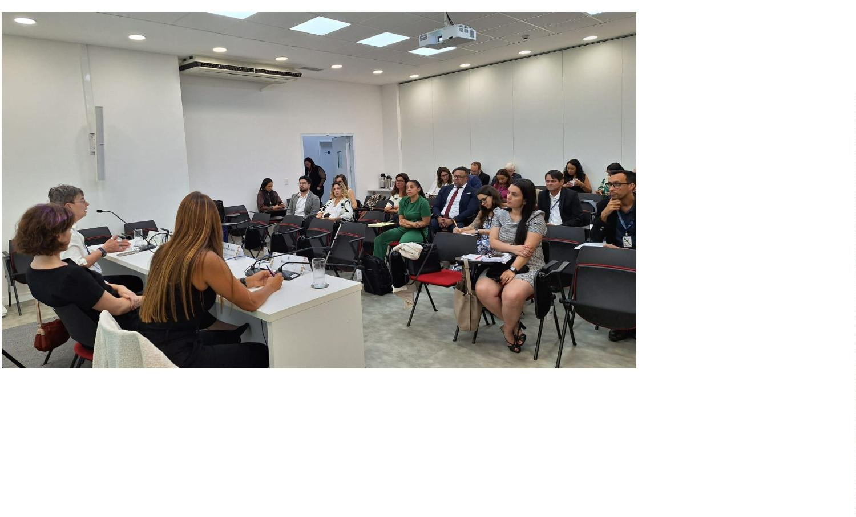
Registro:

